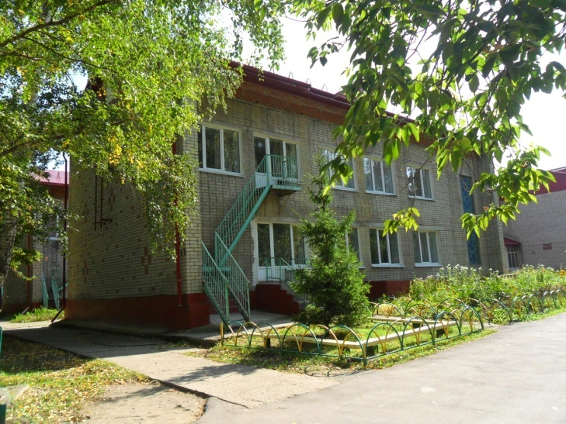  Структурное подразделение «Центр развития ребенка - детский сад «Сказка» МБДОУ «Детский сад «Планета детства» комбинированного вида» - опорная образовательная организация кафедры дошкольного и начального образования Центра непрерывного повышения профессионального мастерства педагогических работников «Педагог 13.ру»  По  Тема: «Апробация модели научно-методического сопровождения непрерывного профессионального развития педагогических кадров дошкольного и начального образования Республики Мордовия  Направление работы: «Духовно – нравственное воспитание детей дошкольного возраста»  Реализация программ дополнительного образования по ДНВ:  -«Добрый мир».  Направление работы: формирование духовно – нравственных чувств сопричастности к родному дому, семье, детскому саду; приобщение детей к культуре русского народа.  -«Цветные горошины»  Направление работы: использование пластилинографии в кружковых занятиях по изучению устного народного творчества  -«Ладушки – ладошки»  Направление работы: интеграция духовно-нравственного компонента в кружковые занятия посредством тестопластики  - «Православная культура»  Направление работы: православное воспитание детей дошкольного возраста  -«Истоки»  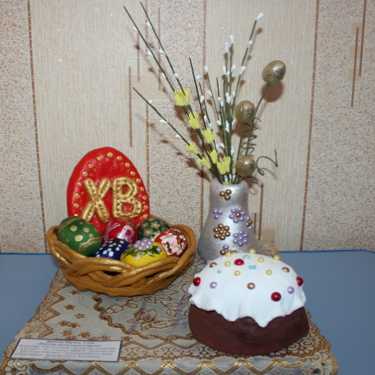  Направление работы: духовно – нравственное воспитание детей средствами иззодеятельности | Работа с детьми  осуществляется через интеграцию духовно – нравственного компонента в воспитательно – образовательный процесс.  Используемые формы работы:  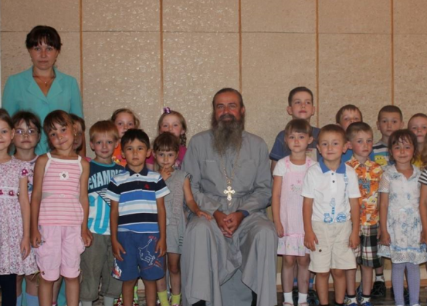  -встречи с батюшкой;  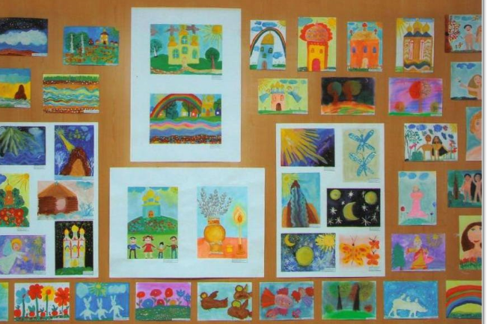  -изобразительная деятельность, организация выставок работ;  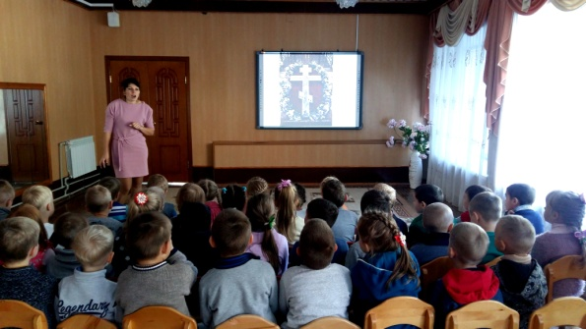  - тематические занятия по ДНВ с детьми старшего дошкольного возраста;  Работа с педагогами  Используемые формы работы:  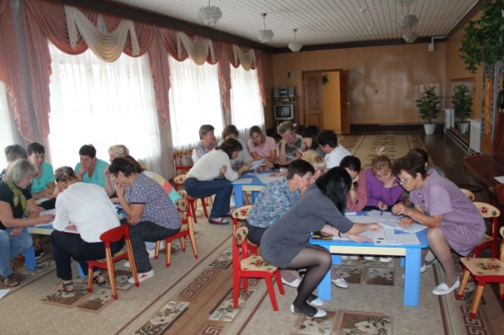  -педсоветы, консультации, семинары – практикумы, занятия «Школы передового опыта»;  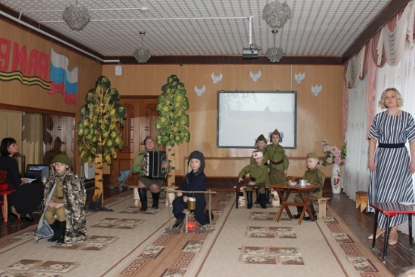  -открытые просмотры, методические объединения, «Дни творчества»;  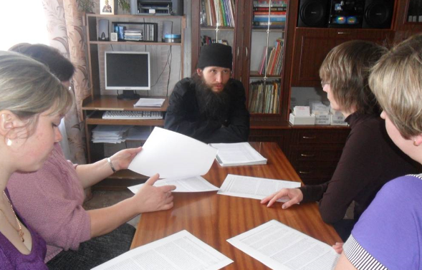  - психолого – педагогическое консультирование,  а также православный видеосалон, «встречи с батюшкой», участие в акциях «Рождественский подарок», «Мы вместе, мы рядом» и др. | 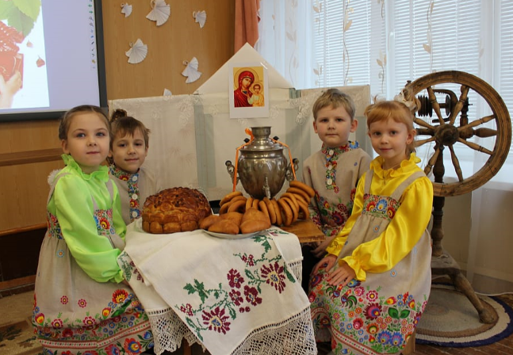  - проведение досугов, праздников;  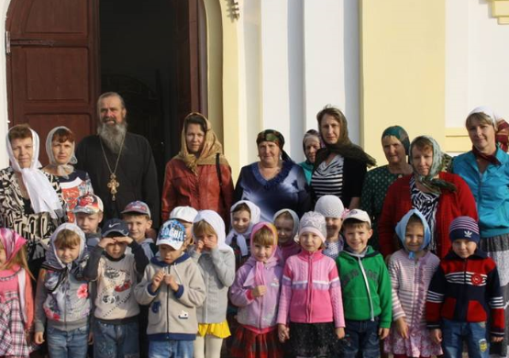  - экскурсии в храм;  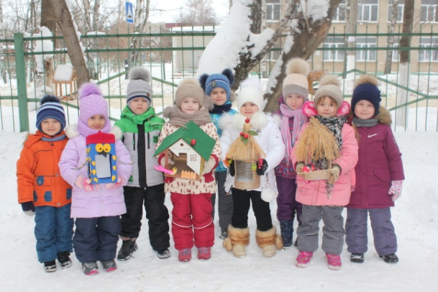  - проведение акций «Мы кормушки смасте-рили!», От сердца к сердцу» и др.  а также просмотр детских передач, мультфильмов православного содержания в видеосалоне «Добрые сердца», чтение Библии для детей, беседы и др.  Взаимодействие с семьями воспитанников  Используемые формы работы:  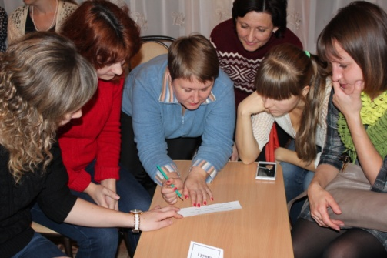  - родительский собрания, семинары – практикумы, консультации;  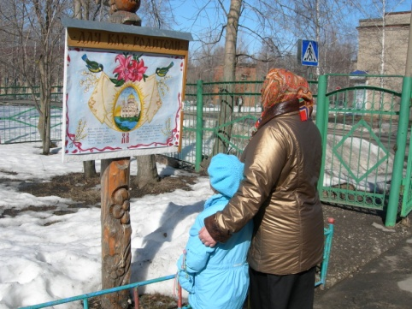  -выпуск «Родительской газеты» на уличном стенде;  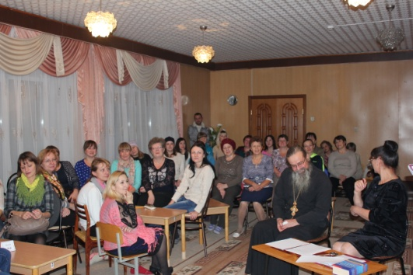  - встречи семейного клуба «Возрождение»,  а также православный видеосалон, «Семейные гостиные», оформление уголков православной культуры, «Дни открытых дверей», выпуск семейной газеты «Возрождение» и др.

